RG-PRI-02-03

VERSIÓN 6



Colegio “Villa de las Flores” S.C.

“Ofreciendo una formación integral para toda la vida”

www.cvf.edu.mx

**PLAN DE CLASE/NOTA TÉCNICA**

**NIVEL: PRIMARIA**

**1.- NOMBRE DEL PROFESOR: ORTEGA HERVER CRIS FERNANDA GRADO: 6º GRUPO: “A”**

**2.- ASIGNATURA:** ESPAÑOL

**3.- TRIMESTRE:** SEGUNDO

**4.- SEMANA:** DEL 06 AL 10 DE FEBRERO

* MARTES 07 DE FEBRERO

**5.- TIEMPO:** 50 MIN

**6.- TEMA:** Elabora resúmenes en los que se expliquen acontecimientos

**7.- PROPÓSITOS:** Es que los estudiantes enfrenten desafíos que les permitan potenciar sus aprendizajes y desarrollar sus habilidades de lenguaje y comunicación. Con Vamos más allá, los docentes de la materia podrán reforzar de manera diferenciada los conocimientos de los estudiantes y ayudarles a que los pongan en práctica en diversas situaciones relacionadas con el mundo que los rodea.

**8.- COMPETENCIA:** Emplear el lenguaje para comunicarse y como instrumento para aprender • Identificar las propiedades del lenguaje en diversas situaciones comunicativas • Analizar la información y emplear el lenguaje para la toma de decisiones • Valorar la diversidad lingüística y cultural de México.

**9.- APRENDIZAJE ESPERADO:** elabora resúmenes en los que se expliquen acontecimientos históricos.

**10.- CONTENIDOS:** localiza un texto en el que se aplican acontecimientos históricos.

**11.- RECURSOS:** Libro de español sm.

**12.- MATERIALES:** lápiz, cuaderno, copias.

**13.- IMPLEMENTACIÓN DE ACCIONES DEL P.E.M.C.**

Mejorar el aprovechamiento en lectura y matemáticas en todos los grados y lograr que se cumpla con el plan de reforzamiento de 6°

**14.- INICIO:** retomando el tema de los instructivos de juegos de patio, en la clase de hoy presentaran su manual ya terminado. La aplicación de los juegos se llevará a cabo el día jueves 09 de febrero.

**15.- DESARROLLO:** trabajaremos con el libro de sm español en las páginas 86 - 87. Iniciaremos con la lectura del recuadro introductorio.

**16.- CIERRE:** posteriormente reali9zaremos de manera grupal la lectura “Fundación de Roma” y contestaremos las preguntas de la siguiente página.

**Actividad y Tipo de organización: Individual (x) Equipo () Grupal ()**

Trabajaremos con el apartado una vez otra vez y el de un paso más.

Continuando con el libro de español, trabajaremos las páginas 88 y 89.

* Iniciando nuevamente con la lectura del recuadro introductorio.
* En la primera actividad solicita leer y localizar la causa y efecto de las oraciones.
* Escribe si las palabras resaltadas son conectores de causa o consecuencia.
* Completa las oraciones.
* Escribe las expresiones de temporalidad de estas oraciones.
* Completa las conjunciones faltantes.
* Completa el párrafo para tu evaluación.

**17.- EVALUACIÓN: Autoevaluación ( ) Coevaluación (x) Heteroevaluación (x)** Se revisaran de manera grupal y compartiremos nuestras ideas.

**ACTITUDINAL:** se interesa por comprender la diferencia entre los conectoras y las conjunciones.

* **CONCEPTUAL:** comprende de qué manera se realiza una investigación.
* **PROCEDIMENTAL:** elabora sus actividades en la forma en que se les pidió que se organizaran.

**18.- TAREA: REALIZAR LA FICHA 16 DE ESPAÑOL SM**

RG-PRI-02-03

VERSIÓN 6



Colegio “Villa de las Flores” S.C.

“Ofreciendo una formación integral para toda la vida”

www.cvf.edu.mx

**PLAN DE CLASE/NOTA TÉCNICA**

**NIVEL: PRIMARIA**

**1.- NOMBRE DEL PROFESOR:** Ortega Herver Cris Fernanda **GRADO:** 6º **GRUPO:** “A”

**2.- ASIGNATURA:** MATEMÀTICAS

**3.- TRIMESTRE:** SEGUNDO

**4.- SEMANA:** DEL 06 AL 10 DE FEBRERO

* MARTES 07 DE FEBRERO

**5.- TIEMPO:** 50 min

**6.- TEMA: Multiplicación por 10, 100 y 1000 (naturales y decimales)**

**7.- PROPÓSITOS:** • Conozcan y usen las propiedades del sistema decimal de numeración para interpretar o comunicar cantidades en distintas formas. Expliquen las similitudes y diferencias entre las propiedades del sistema decimal de numeración y las de otros sistemas, tanto posicionales como no posicionales.

**8.- COMPETENCIA:** Resuelve problemas. Que impliquen leer, escribir y comparar números decimales, explicitando los criterios de comparación.

**9.- APRENDIZAJE ESPERADO:** Explica reglas prácticas para multiplicar decimales rápidamente por 10, 100, 1 000, etcétera.

**10.- CONTENIDOS:** Determinación de múltiplos y divisores de números naturales. Análisis de regularidades al obtener los múltiplos de dos, tres y cinco • Determinación de divisores o múltiplos comunes a varios números. Identificación, en casos sencillos, del mínimo común múltiplo y el máximo común divisor.

**11.- RECURSOS:** Libro sm, nota técnica en plataforma.

**12.- MATERIALES:** lápiz y cuaderno.

**13.- IMPLEMENTACIÓN DE ACCIONES DEL P.E.M.C.**

Mejorar el aprovechamiento en lectura y matemáticas en todos los grados y lograr que se cumpla con el plan de reforzamiento de 6°

**14.- INICIO:** iniciaremos con el tema de multiplicaciones pero en esta ocasión con punto decimal, repasaremos la multiplicación básica.

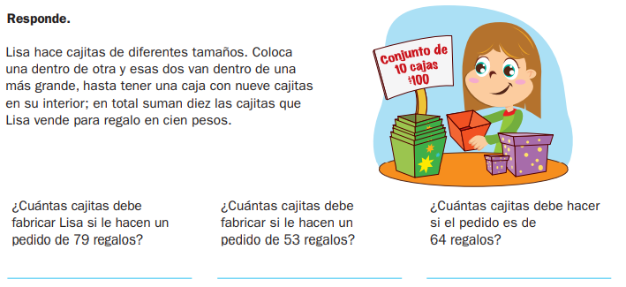

**15.- DESARROLLO:** posteriormente copiaremos lo siguiente en el cuaderno. Iniciando con fecha, título y aprendizaje esperado: **Explica reglas prácticas para multiplicar decimales rápidamente por 10, 100, 1 000, etcétera**

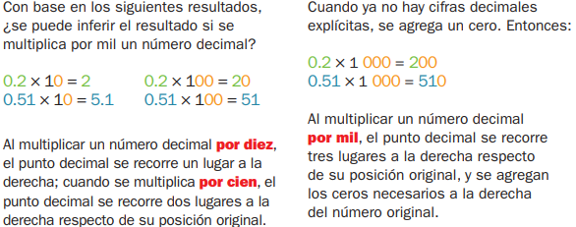

**16.- CIERRE:** realizaremos un ejercicio breve para ver si quedo claro el tema.

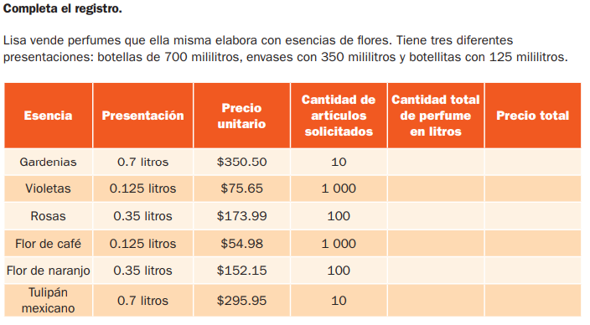

**Actividad y Tipo de organización: Individual (x) Equipo (x) Grupal ()**

* Resolverán las páginas del libro de matemáticas SEP 48 - 52

**17.- EVALUACIÓN: Autoevaluación () Coevaluación (x) Heteroevaluación ()** Se evaluara de forma individual y al finalizar compartiremos respuestas para poder disipar dudas.

* **ACTITUDINAL:** participación activa en clase y respetuosa.
* **CONCEPTUAL:** identifica el procedimiento para resolver las multiplicaciones con punto decimal.
* **PROCEDIMENTAL:** realiza las avtividades sin dificultad y con ayuda del docente.

**18.- TAREA: concluir las páginas del libro.**